ООО «ПРОМХИМТЕХ»  Официальный представитель компании  LEISTRITZ PUMPEN GMBH  на территории России и СНГ |  | ООО ПРОМХИМТЕХ  Тел./ Факс: 8 800 250-01-54  e-mail: zakaz@promhimtech.ru  http://www.promhimtech.ru  ------------------------------------  INDUSTRIAL CHEMICAL TECHNOLOGIES, ООО  Tel./fax: +7 800 250-01-54  e-mail: zakaz@promhimtech.ru  www.promhimtech.ru

Контрольный список для замены винтов и запросов вставок корпуса для насосов, которые не произведены компанией Leistritz

The inquiry is for following pump type:
Запрос на следующий тип насоса:
☐L2 (see page 3-5) ☐L3 (see page 6-8) ☐L4 (see page 9-11) ☐L5 (see page 12-14)
(см. стр.3-5) (см. стр.6-8) (см. стр.9-11) (см. стр.12-14)
Please provide the following documents and data:
Пожалуйста, предоставьте следующие документы и данные:
Operating time/Время эксплуатации:
_____________
Editor/Заполняющий:
- Name/Имя: __________________________
- Company/Компания: __________________
- Date/Дата: __________________________
- Signature/Подпись: ____________________

YES/NO
ДA/НET
☐/☐ Data sheet of pump
Технические данные насоса

☐/☐ The completed attached data sheet “actual conditions of operation”
Заполненный технический паспорт (фактические условия эксплуатации)

☐/☐ Data sheet of pumped fluid
Технические данные перекачиваемой среды

☐/☐ Sectional drawing of the pump
Чертёж разреза насоса

☐/☐ GA drawing of the pump or pump skid
Габаритный чертеж насосного агрегата или насосной системе

☐/☐ Manufacturing drawings of the spindles
Чертежи винтов с основными размерами

☐/☐ The completed attached dimension sheets of the spindles
Заполненные ниже опросные листы на винты

☐/☐ The completed attached dimension sheet of casing insert or pump casing
Чертеж вставки корпуса или корпуса насоса

☐/☐ Materials and coatings of the spindles
Материальное исполнение и тип покрытия винтов

☐/☐ Spare parts list of the pump
Cписок запасных деталей насоса

☐/☐ Type of installed mechanical seals and bearings
Тип установленных торцевых уплотнений и подшипников

☐/☐ Is a seal-oil and/or lube-oil system installed?
Установлена ли смазочная система для торцевых уплотнений и/или подшипников?

☐/☐ Data sheet of installed seal-oil and/or lube-oil system
Технические данные смазочной системы для торцевых уплотнений и/или подшипников

☐/☐ Spare parts list of the seal-oil or lube-oil system
Cписок запасных деталей смазочной системы для торцевых уплотнений и/или подшипников

☐/☐ Pictures of spindles, liners, all damaged components and the nameplate of pump
Фотографии винтов, вставок корпуса, всех поврежденных компонентов и заводской таблички насоса
Customer: Ref. Project:
Заказчик: Проект:
Serial-no: Order confirmation - No.:
Серийный номер: Подтверждение заказа №:

ACTUAL CONDITIONS OF OPERATION/Действительные условия операции:
Item/Номер | 1 | 2 | 3 | 4
Operating Conditions  Рабочий режим | Starting Condition  Пусковые условие | Operating Condition  Рабочий режим | Operating Condition  Рабочий режим | Operating Condition  Рабочий режим
Application
Назначение
Liquid
Среда
Pumping Temperature [°C]
Температура откачки [°C]
Viscosity [mm²/s]
Вязкость [мм²/с]
Density [kg/m³]
Плотность [кг/м³]
Flow rate [l/min]
Расход [л/мин]
Inlet pressure [bar]
Давление на входе [бар]
Outlet pressure [bar]
Давление на выходе [бар]
NPSH available [mWc]
Критическая высота всасывания [метров водяного столба]
Speed [rpm]
Частота вращения [об/мин]
Air content in fluid [%]
Содержание воздуха в среде [%]
Motor power input [kW]
Потребляемая мощность двигателя [kВт]

REMARKS (special requests, scope of supply, materials etc.)
ЗАМЕЧАНИЯ (специальные запросы, объем поставки, материалы и т. Д.)

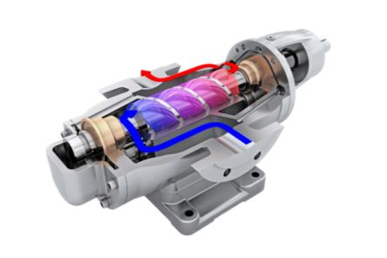
Drive spindle (pumps with 2 spindles)
Приводной винт (насосы с 2 винтами)

Order confirmation - No.: Подтверждение заказа №: | Serial - No.:  Серийный номер:
Purchaser:  Покупатель: | Customer order-no./project:  Заказ клиента-№/Проект:
Pcs. Drive Spindle:  Количество приводного винта: | Type:  Тип:

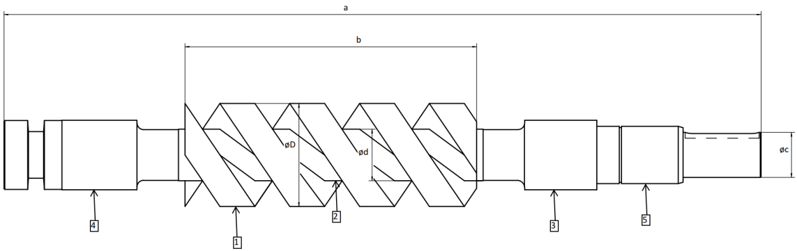

Measuring point  Точка измерения | a | b | øc | øD | ød
Specified dimension
Требуемый размер
Actual dimension
Фактический размер
Hardness test  Определение твердости | 1 | 2 | 3 | 4 | 5
Specified value  Заданная величина | ___________ HV
Actual value
Фактическая величина

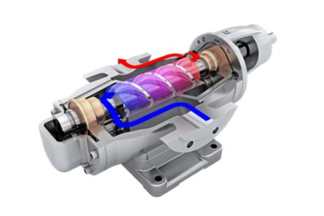
Idler spindle (pumps with 2 spindles)
Ведомый винт (насосы с 2 винтами)

Order confirmation - No.: Подтверждение заказа №: | Serial - No.:  Серийный номер:
Purchaser:  Покупатель: | Customer order-no./project:  Заказ клиента-№/Проект:
Pcs. Idler Spindle:  Количество ведомого винта: | Type:  Тип:

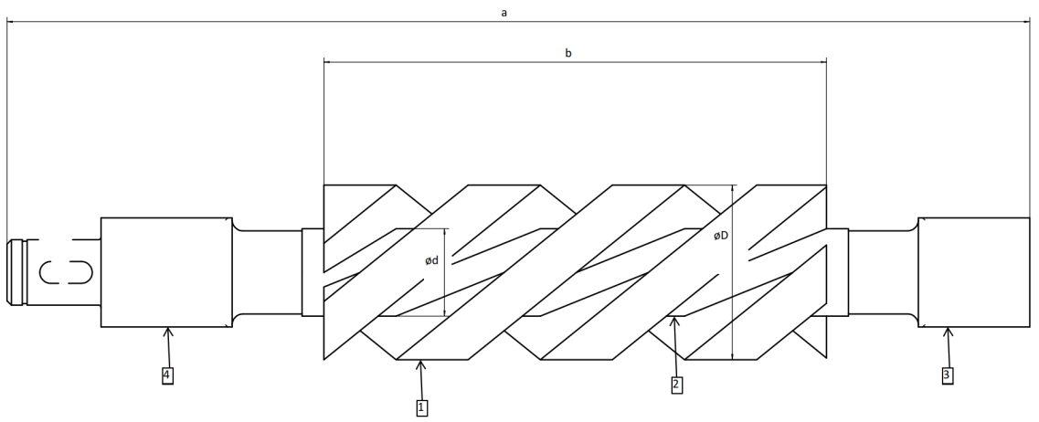

Measuring point  Точка измерения | a | b | øD | ød
Specified dimension
Требуемый размер
Actual dimension
Фактический размер
Hardness test  Определение твердости | 1 | 2 | 3 | 4
Specified value  Заданная величина | ___________ HV
Actual value
Фактическая величина

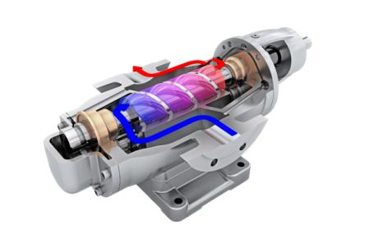
Casing (pumps 2 spindles)
Kорпус (насосы с 2 винтами)

Order confirmation - No.: Подтверждение заказа №: | Serial - No.:  Серийный номер:
Purchaser:  Покупатель: | Customer order-no./project:  Заказ клиента-№/Проект:
Pcs. casing:  Количество корпусов: | Type:  Тип:

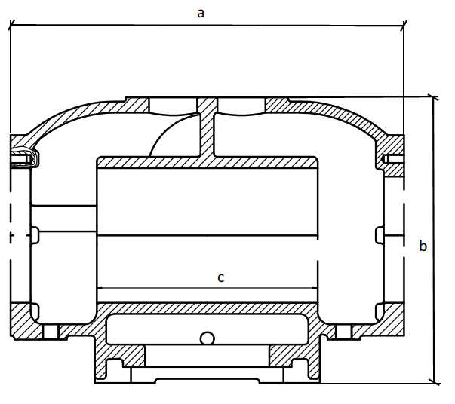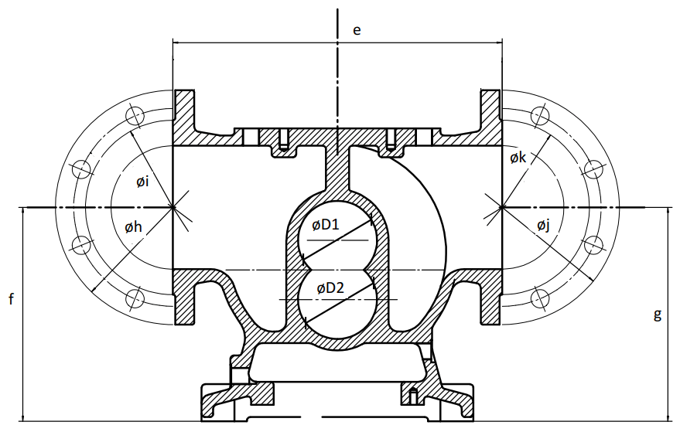

Measuring point  Точка измерения | a | b | c | e | f | g | øh | øi | Øj | Øk | øD1 | øD2
Specified dimension
Требуемый размер
Actual dimension
Фактический размер

REMARKS / ЗАМЕЧАНИЯ:
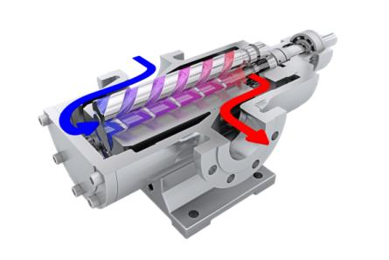
Drive spindle (pumps with 3 spindles)
Приводной винт (насосы с 3 винтами)

Order confirmation - No.: Подтверждение заказа №: | Serial - No.:  Серийный номер:
Purchaser:  Покупатель: | Customer order-no./project:  Заказ клиента-№/Проект:
Pcs. Drive Spindle:  Количество приводного винта: | Type:  Тип:

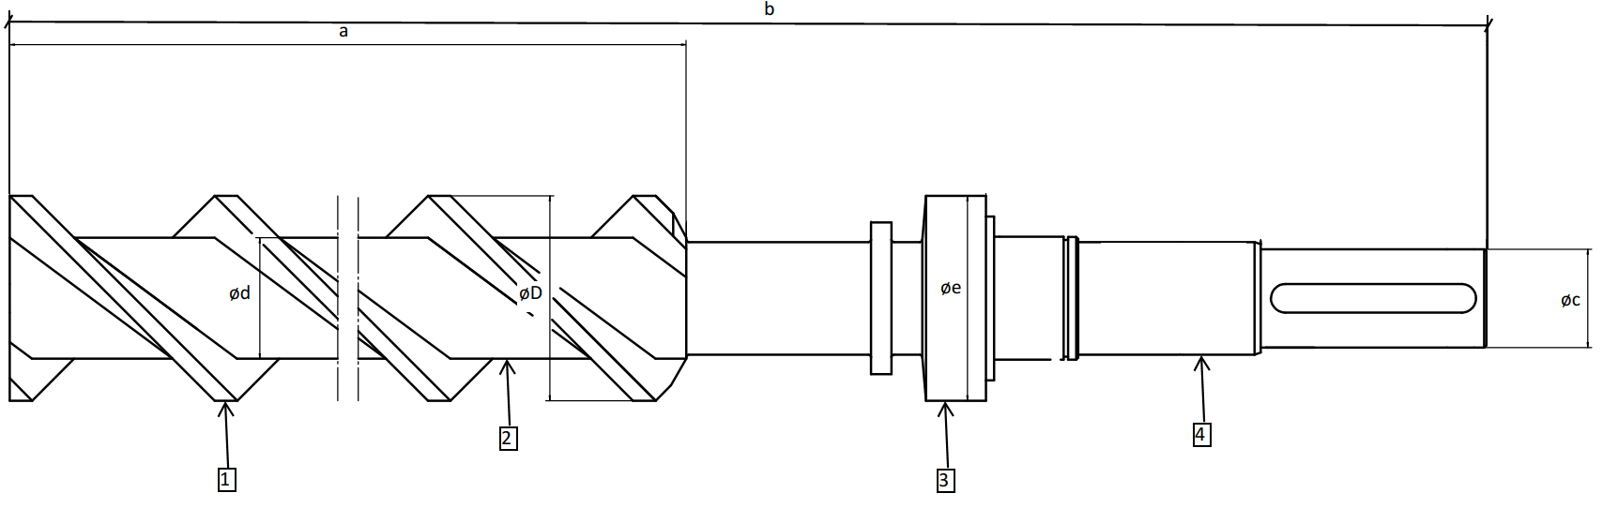

Measuring point  Точка измерения | a | b | øc | øe | øD | ød
Specified dimension
Требуемый размер
Actual dimension
Фактический размер
Hardness test  Определение твердости | 1 | 2 | 3 | 4
Specified value  Заданная величина | ___________ HV
Actual value
Фактическая величина

Idler spindle (pumps with 3 spindles)
Ведомый винт (насосы с 3 винтами)

Order confirmation - No.: Подтверждение заказа №: | Serial - No.:  Серийный номер:
Purchaser:  Покупатель: | Customer order-no./project:  Заказ клиента-№/Проект:
Pcs. Idler Spindle:  Количество ведомого винта 1: | Type:  Тип:

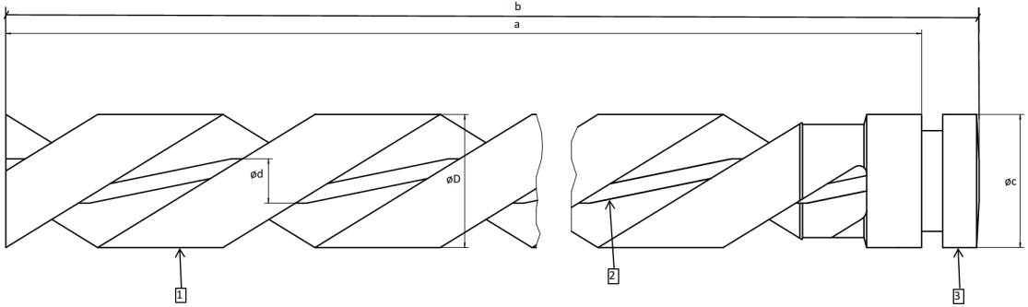

Idler spindle 1 Idler spindle 2
Measuring point  Точка измерения | a | b | øc | øD | ød |  | a | b | øc | øD | ød
Specified dimension
Требуемый размер
Actual dimension
Фактический размер
Hardness test  Определение твердости | 1 | 2 | 3 |  |  |  | 1 | 2 | 3
Specified value  Заданная величина | ___________ HV |  |  |  |  |  | ___________ HV
Actual value
Фактическая величина

Liner/casing insert (pumps with 3 spindles)
Вставка корпуса (насосы с 3 винтами)

Order confirmation - No.: Подтверждение заказа №: | Serial - No.:  Серийный номер:
Purchaser:  Покупатель: | Customer order-no./project:  Заказ клиента-№/Проект:
Pcs. Liner/casing insert:  Количество вставок корпуса: | Type:  Тип:

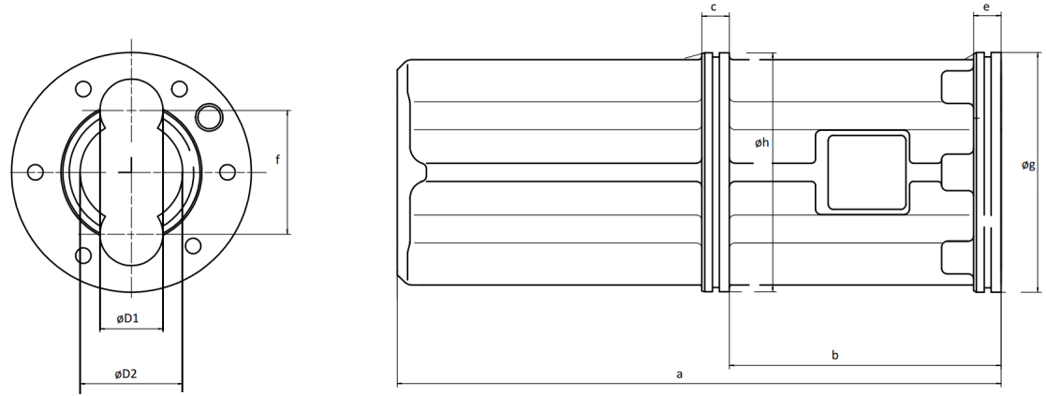

Measuring point  Точка измерения | a | b | c | e | f | øg | øh | øD1 | øD₂
Specified dimension
Требуемый размер
Actual dimension
Фактический размер

REMARKS / ЗАМЕЧАНИЯ:

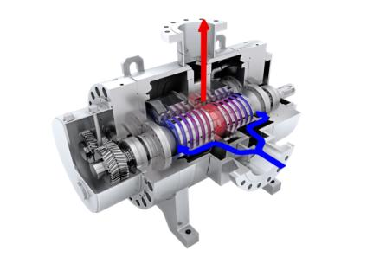
Drive spindle (pumps with 4 screws and 2 spindles)
Приводной винт (насосы с 4 винтами и 2 вала)

Order confirmation - No.: Подтверждение заказа №: | Serial - No.:  Серийный номер:
Purchaser:  Покупатель: | Customer order-no./project:  Заказ клиента-№/Проект:
Pcs. Drive Spindle:  Количество приводного винта: | Type:  Тип:

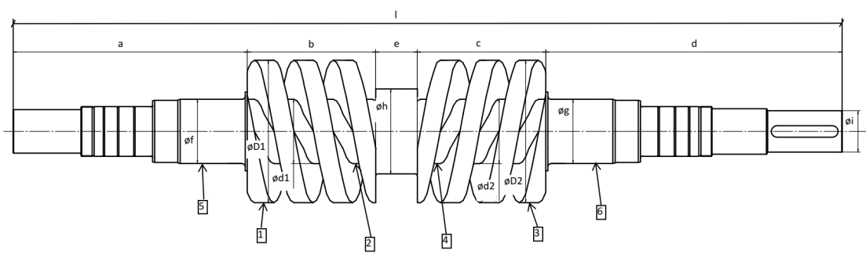

Measuring point  Точка измерения | a | b | c | d | l | øf | øg | øh | øi | øD1 | ød1 | øD2 | ød2
Specified dimension
Требуемый размер
Actual dimension
Фактический размер
Hardness test  Определение твердости | 1 | 2 | 3 | 4 | 5 | 6
Specified value  Заданная величина | ___________ HV
Actual value
Фактическая величина

Idler spindle (pumps with 4 screws and 2 spindles)
Ведомый винт (насосы с 4 винтами и 2 вала)

Order confirmation - No.: Подтверждение заказа №: | Serial - No.:  Серийный номер:
Purchaser:  Покупатель: | Customer order-no./project:  Заказ клиента-№/Проект:
Pcs. Idler Spindle:  Количество ведомого винта: | Type:  Тип:

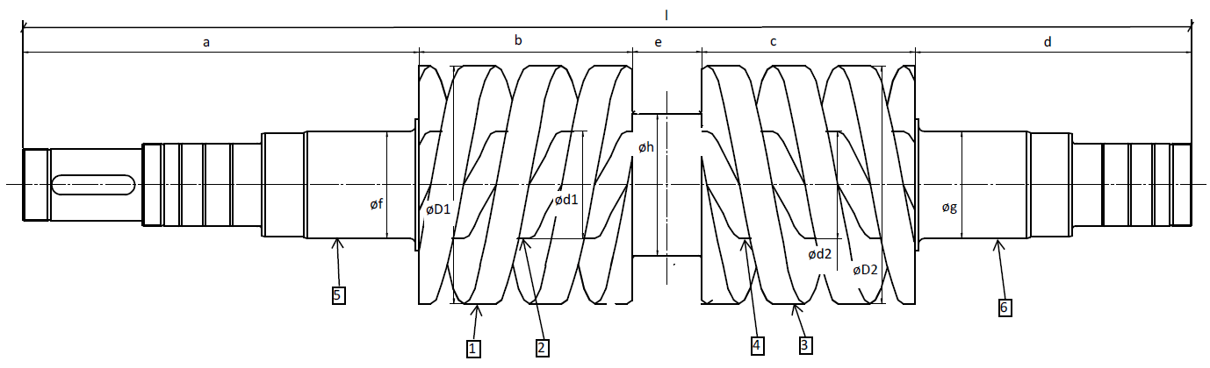

Measuring point  Точка измерения | a | b | c | d | l |  | øf | øg | øh | øD1 | ød1 | øD2 | ød2
Specified dimension
Требуемый размер
Actual dimension
Фактический размер
Hardness test  Определение твердости | 1 | 2 | 3 | 4 | 5 | 6
Specified value  Заданная величина | ___________ HV
Actual value
Фактическая величина

Liner/casing insert (pumps with 4 screws and 2 spindles)
Вставка корпуса (насосы с 4 винтами и 2 вала)

Order confirmation - No.: Подтверждение заказа №: | Serial - No.:  Серийный номер:
Purchaser:  Покупатель: | Customer order-no./project:  Заказ клиента-№/Проект:
Pcs. Liner/casing insert:  Количество вставок корпуса: | Type:  Тип:

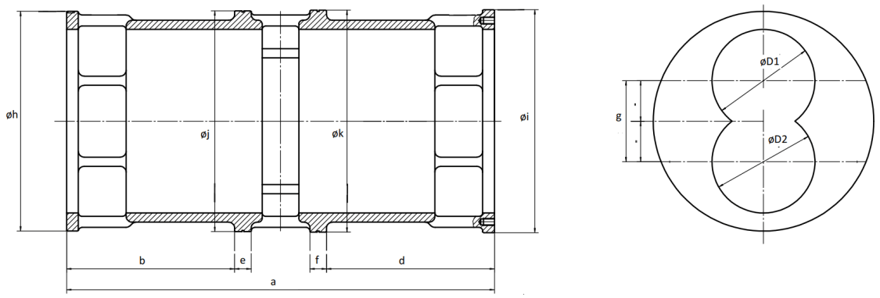

Measuring point  Точка измерения | a | b | d | e | f | g | øh | øi | Øj | Øk | øD1 | øD2
Specified dimension
Требуемый размер
Actual dimension
Фактический размер

REMARKS / ЗАМЕЧАНИЯ:

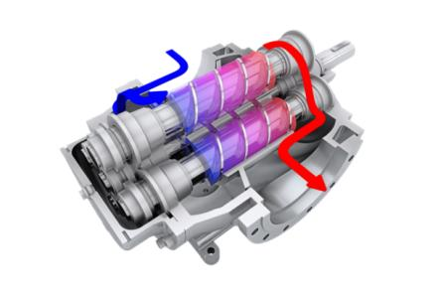
Drive spindle (pumps with 5 spindles)
Приводной винт (насосы с 5 винтами)

Order confirmation - No.: Подтверждение заказа №: | Serial - No.:  Серийный номер:
Purchaser:  Покупатель: | Customer order-no./project:  Заказ клиента-№/Проект:
Pcs. Drive Spindle:  Количество приводного винта: | Type:  Тип:

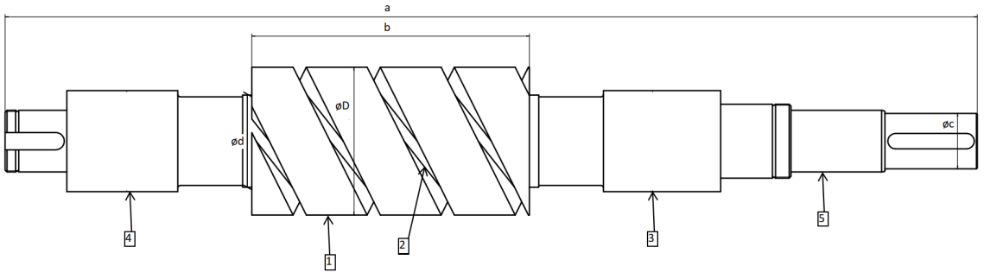

Measuring point  Точка измерения | a | b | øc | øD | ød
Specified dimension
Требуемый размер
Actual dimension
Фактический размер
Hardness test  Определение твердости | 1 | 2 | 3 | 4 | 5
Specified value  Заданная величина | ___________ HV
Actual value
Фактическая величина

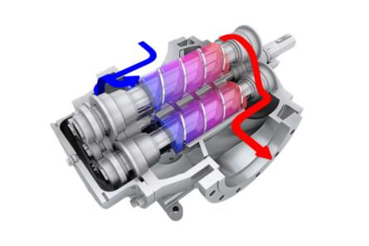
Idler spindle (pumps with 5 spindles)
Ведомый винт (насосы с 5 винтами)

Order confirmation - No.: Подтверждение заказа №: | Serial - No.:  Серийный номер:
Purchaser:  Покупатель: | Customer order-no./project:  Заказ клиента-№/Проект:
Pcs. Idler Spindle:  Количество ведомого винта: | Type:  Тип:
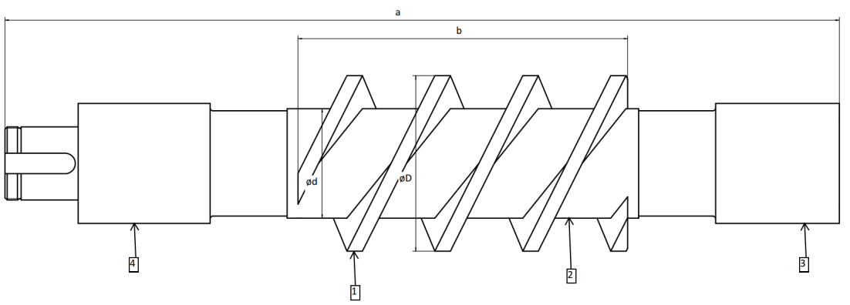
Idler Spindle 1 Idler Spindle 2
Measuring point  Точка измерения | a | b | øD | ød | a | b | øD | ød
Specified dimension
Требуемый размер
Actual dimension
Фактический размер
Hardness test  Определение твердости | 1 | 2 | 3 | 4 | 1 | 2 | 3 | 4
Specified value  Заданная величина | ___________ HV |  |  |  | ___________ HV
Actual value
Фактическая величина
Idler Spindle 3 Idler Spindle 4
Measuring point  Точка измерения | a | b | øD | ød | a | b | øD | ød
Specified dimension
Требуемый размер
Actual dimension
Фактический размер
Hardness test  Определение твердости | 1 | 2 | 3 | 4 | 1 | 2 | 3 | 4
Specified value  Заданная величина | ___________ HV |  |  |  | ___________ HV
Actual value
Фактическая величина
Casing (pumps 5 spindles)
Kорпус (насосы с 5 винтами)

Order confirmation - No.: Подтверждение заказа №: | Serial - No.:  Серийный номер:
Purchaser:  Покупатель: | Customer order-no./project:  Заказ клиента-№/Проект:
Pcs. casing:  Количество корпусов: | Type:  Тип:

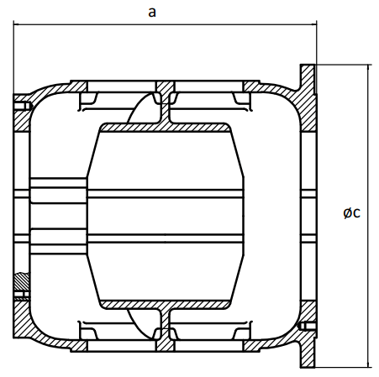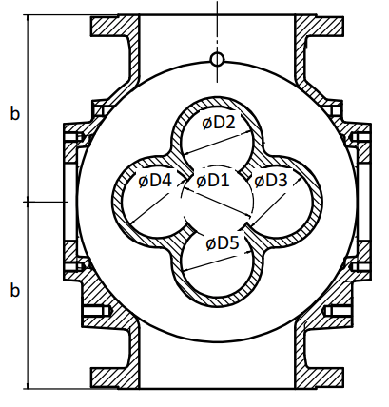

Measuring point  Точка измерения | a | b | øc | øD1 | øD2 | øD3 | øD4 | øD5
Specified dimension
Требуемый размер
Actual dimension
Фактический размер

REMARKS / ЗАМЕЧАНИЯ:

